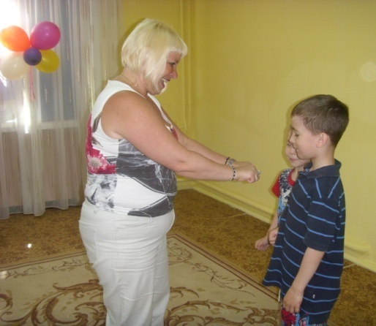
Фотоотчет о проведении интеллектуально-речевой игры «Пойми меня» (21.06.2016г. корпус №2)
Чтоб попасть в команду мне,
Надо символ угадать в руке.
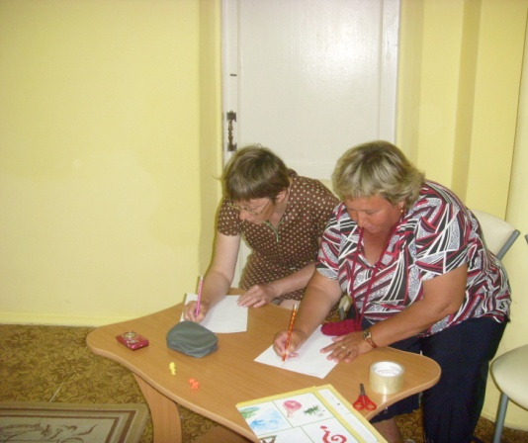

За игрой всегда следит
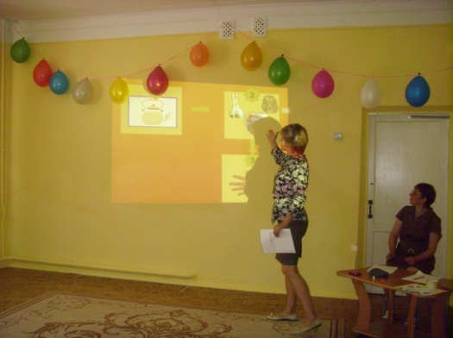
Компетентное жюри!

В «Объяснялки» мы играем,
Но предмет не называем.

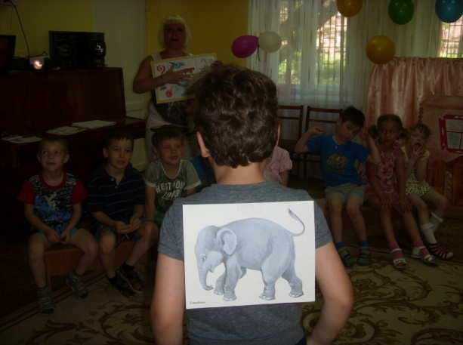
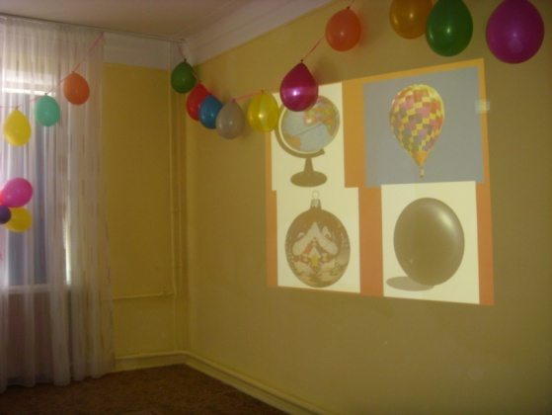
На картинки посмотри -
Слово многозначное скажи.

Кто я – слон или пчела?
Угадайте же, друзья!

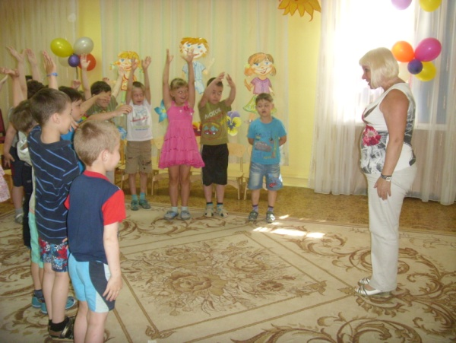
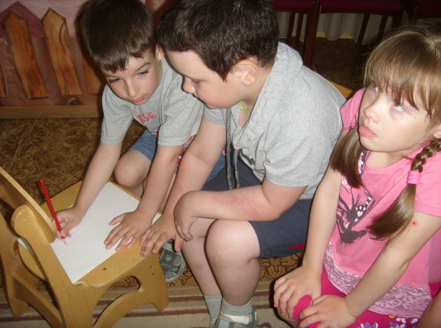
Мы немножечко устали – Поиграть все дружно встали!

В «Рисовалки» мы играем,
Что нарисуем – угадаем!

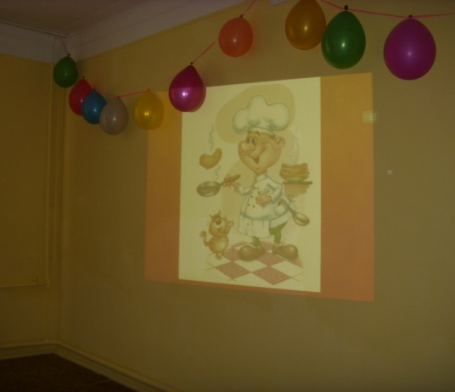
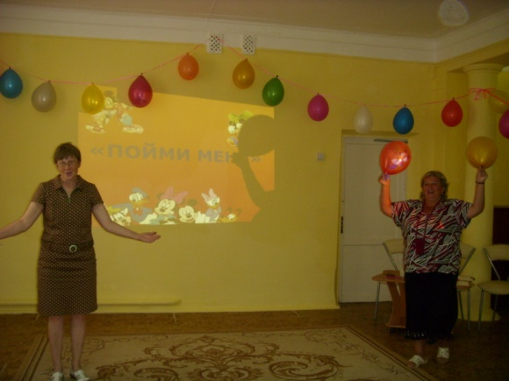
Думаем и размышляем – Профессию называем.

А жюри нам скажет дружно – снова победила дружба!!!

